**Задание 1**

Соответствие линий и точек для 1:

. 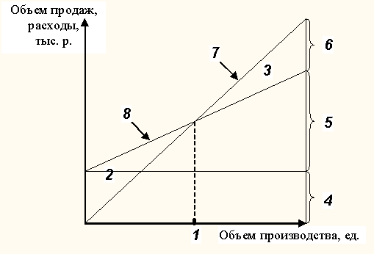

1 - точке безубыточности

**Задание 2**

Отметьте правильный ответ

Соответствие линий и точек для 2:



2- зоне убытков

**Задание 3**

Отметьте правильный ответ

Соответствие линий и точек для 3:



3- зоне прибыли

**Задание 4**

Отметьте правильный ответ

Соответствие линий и точек для 4:



4- постоянным расходам

**Задание 5**

Отметьте правильный ответ

Соответствие линий и точек для 5:



5- переменным расходам

**ЗАДАЧА 1.**

|  |  |  |
| --- | --- | --- |
|  | Компания X | Компания Y |
| Выручка, руб. | 650 000 | 650 000 |
| Переменные издержки, руб. | 450 000 | 150 000 |
|  |  |  |
| Постоянные издержки, руб. | 90 000 | 390 000 |
| Чистая прибыль (убыток), руб. | 110 000 | 110 000 |
| Объем производства, шт/год | 1000 | 1000 |

Компания Х

N=90.000/(650-450)=450 (шт)

Точка безубыточности наступает при производстве 450 шт.

Компания Y

N=390.000/(650-150)=780 (шт)

Точка безубыточности при производстве 780 шт

Анализируя две компании можно сделать выводы, что у первой компании значительные переменные издержки (450.000) и небольшие постоянные затраты (90.000) и точка безубыточности при производстве 450 шт. и выручке 300.000. У второй компании наоборот, малые переменные издержки (150.000) и значительные постоянные издержки (390.000) и точка безубыточности при производстве 780 шт. и выручке 500.0000

**ЗАДАЧА 2.** Проведите более обстоятельный анализ риска в рамках анализа безубыточности с помощью, так называемого операционного рычага. Определите, к чему приведет 10% увеличение объема продаж для каждой из рассмотренных компаний?

|  |  |  |
| --- | --- | --- |
|  | Компания X | Компания Y |
| Выручка, руб. | 300 000 | 300 000 |
| Переменные издержки, руб. | 150 000 | 50 000 |
|  |  |  |
| Постоянные издержки, руб. | 50 000 | 150 000 |
| Чистая прибыль (убыток), руб. | 100 000 | 100 000 |

Определите изменение и величину полученной каждой компанией чистой прибыли.

Компания Х

|  |  |  |  |
| --- | --- | --- | --- |
| Наименование | Условие | Уменьшение -10% | Увеличение +10% |
| Выручка | 300.000 (100%) | 270.000 (100%) | 330.000(100%) |
| Переменные издержки | 150.000 (50%) | 135.000 (50%) | 165.000 (50%) |
| Маржинальная прибыль | 150.000 (50%) | 135.000 (50%) | 165.000 (50%) |
| Минус постоянные затраты | 50.000 | 50.000 | 50.000 |
| Операционная прибыль | 100.000 | 85.000 | 115.000 |

Операционный рычаг = 150.000/100.000=1,5

Увеличение объёмов продаж на 10%, увеличит прибыль на 15%

Компания У

|  |  |  |  |
| --- | --- | --- | --- |
| Наименование | Условие | Уменьшение -10% | Увеличение +10% |
| Выручка | 300.000 | 270.000 | 330.000 |
| Переменные издержки | 50.000 | 45.900 | 55.000 |
| Маржинальная прибыль | 250.000 | 224.100 | 275.000 |
| Минус постоянные затраты | 150.000 | 150.000 | 150.000 |
| Операционная прибыль | 100.000 | 74.100 | 125.000 |

Операционный рычаг=250.000/1000=2,5

Увеличение объёмов продаж на 10% увеличит прибыль на 25%